Übersicht | X-tanken | Menü | Programme | Glossar | Themen | FAQ | Update

X-tanken

Karten-Bearbeitungsliste
Mit der Karten-Bearbeitungsliste haben Sie die Möglichkeit die Kartendaten eins Kunden in eine CSV-Datei zu exportieren. Diese können Sie an Ihren Endkunden zur Bearbeitung weiterleiten.
Die durch den Endkunden bearbeitete CSV-Datei lassen Sie sich anschließend wieder zukommen und importieren diese in X-tanken. Dadurch ersparen Sie sich die manuelle Pflege des Kartenstamms.
Beim Import können Sie außerdem festlegen ob Sie die CSV-Datei sofort importieren, oder diese über den automatisieren Schnittstellenimport erst an einem anderen Tag einlesen möchten (z.B. zum Monatsanfang). So lassen sich z.B. die Limite erst zum Monatswechsel aktivieren.
Wenn Sie dem Kunden nur eingeschränkte Daten seiner Karten zur Verfügung stellen möchten, so ist die Auswahl der Felder bei Erstellung der CSV-Datei möglich. Sie können dabei wählen, ob die Ausgabe rein informativ oder auch für den Kunden änderbar erfolgen soll.

Export
Der Export der Karten-Bearbeitungsliste kann über einen der folgenden vier Wege erstellt werden:
- Im Kartenstamm über den Button Karten-Export
- In der Kartenübersicht mit der Taste [F4]
- In der Kunden-/Kartenliste über das Kontextmenü
- Im Telefonverkauf in Folgemaske '+'
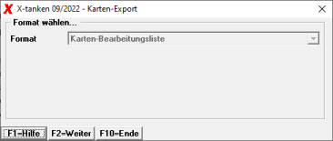
Im ersten Schritt wählen Sie das Format 'Karten-Bearbeitungsliste' aus und drücken Sie die Taste [F2]:
Wählen Sie im folgenden Fenster, wie lange die Bearbeitungsliste ihre Gültigkeit behalten soll. Der gewählte Zeitraum muss zwischen 7 und 99 Tagen liegen und sollte den Zeitraum ab dem Export-Zeitpunkt widerspiegeln, bis zu dem Sie den Import wieder abschließen können. Die Begrenzung der Bearbeitungsdauer ist zu Ihrem Schutz, damit nicht zu viele manuelle Änderungen im Kartenstamm in Konflikt mit dem Import kommen können.
Außerdem können Sie hier definieren welche Daten für Ihren Kunden ausgegeben werden sollen und welche dieser Felder der Kunde selbst bearbeiten darf. Nur Felder die beim Export als änderbar gekennzeichnet wurden können im Nachgang wieder importiert werden.
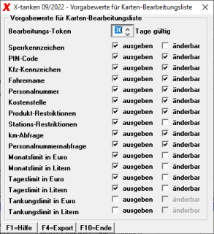

Bearbeitung der CSV-Datei
Für die Bearbeitung der CSV-Datei durch den Endkunden haben wir Ihnen eine separate Anleitung erstellt.
Prüfen Sie die Liste nach Bearbeitung durch den Endkunden und speichern Sie die Datei ggf. wieder im Format „CSV Trennzeichen-getrennt“ ab.

Import
Über den Menüpunkt Import/Karten kann die Karten-Bearbeitungsliste wieder eingelesen werden. Wählen Sie dazu zunächst das Format „Karten-Bearbeitungsliste“ sowie die zu importierende CSV-Datei aus.
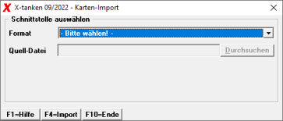
Sollten Sie auch unser Modul „Automatisierte Importe“ nutzen, so werden Sie im Rahmen des Imports nach dem Zeitpunkt gefragt, zu dem die zu importierenden Kartendaten ihre Wirkung erhalten sollen. Wird hierbei keine weitere Auswahl getroffen, so werden die Daten sofort eingespielt. Wogegen bei Auswahl eines Datums in der Zukunft, der Einspielvorgang durch den Job-Server von X-tanken vorgenommen wird.

Übersicht | X-tanken | Menü | Programme | Glossar | Themen | FAQ | Update

